#
# Common info

“Модернизация "Dell 2018”
https://wiki.tcsbank.ru/pages/viewpage.action?pageId=308096979
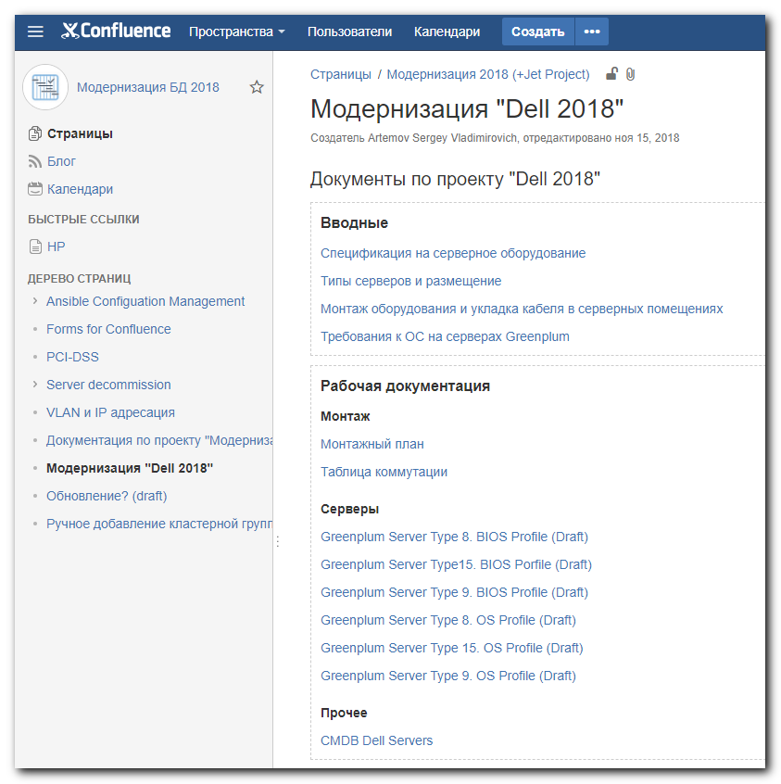

https://wiki.tcsbank.ru/pages/viewpage.action?pageId=313050554
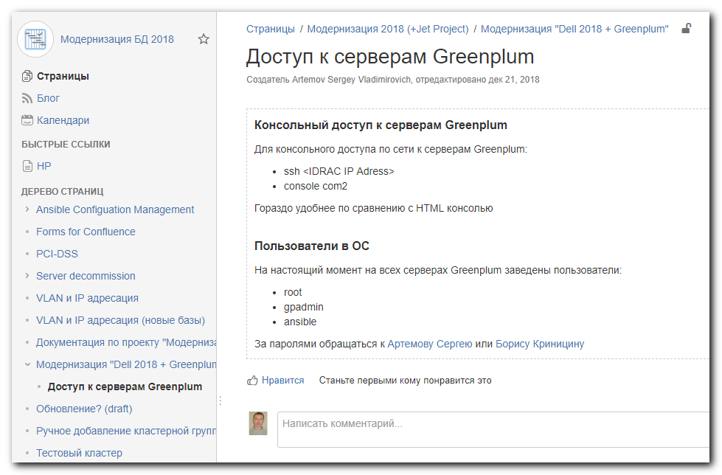

From: Sergey Artemov <asv@jet.msk.su>
Sent: Thursday, November 15, 2018 11:33 AM
To: Nemchin Dmitriy Yuryevich <d.nemchin@tinkoff.ru>; dwh-adm-db <dwh-adm-db@tinkoff.ru>
Cc: Terentev Aleksey <a.terentyev@tinkoff.ru>; Gnitiev Viktor <v.gnitiev@tinkoff.ru>; Leonov Aleksey Vladimirovich <a.leonov@tinkoff.ru>; Belogrud Sergey Vladimirovich <s.belogrud@tinkoff.ru>; Kartsev Konstantin <k.kartsev@tinkoff.ru>; unix-admins <unix-admins@tinkoff.ru>; Bukovnya Sergey Nikolaevich <s.bukovnya@tinkoff.ru>
Subject: Re: модернизация greenplum 2018

Добрый день !
По ТЗ все понятно, на wiki по нему обновил профили.

Как писал Алексей, не хватает вводных по дискам.
Кратко у нас:
1. Контур с 36 серверами ( в табличке и профилях это Type 8) . Все серверы содержат 2x800 GB SSD и 4x3.2 TB NVMe.
2. Контур с 18 серверами ( в табличке и профилях это Type 15) . Все серверы содержат 2x800 GB SSD и 4x1.6 TB NVMe.
3. 2 master server ( в табличке и профилях это Type 9). Все серверы содержат 2x600 GB HDD и 2x1 TB NVMe.

Подскажите плз что делаем с дисками.
Также нет вводных по сетевой конфигурации контуров (адресация, VLAN'ы, статические маршруты если нужны и т.п.)

...

--
С уважением, Сергей Артёмов

ЗАО "Инфосистемы Джет"
Системный Архитектор
Центр Проектирования Вычислительных Комплексов

Тел. +7 495 411 7601
вн: 1229
Факс. +7 495 411 7602

From: Terentev Aleksey
Sent: Wednesday, November 14, 2018 6:11 PM
To: Nemchin Dmitriy Yuryevich <d.nemchin@tinkoff.ru>; Gnitiev Viktor <v.gnitiev@tinkoff.ru>; Leonov Aleksey Vladimirovich <a.leonov@tinkoff.ru>; Belogrud Sergey Vladimirovich <s.belogrud@tinkoff.ru>; Kartsev Konstantin <k.kartsev@tinkoff.ru>; ext.sartemov <asv@jet.msk.su>
Cc: unix-admins <unix-admins@tinkoff.ru>; dwh-adm-db <dwh-adm-db@tinkoff.ru>; ext.sartemov <asv@jet.msk.su>; Bukovnya Sergey Nikolaevich <s.bukovnya@tinkoff.ru>; Gnitiev Viktor <v.gnitiev@tinkoff.ru>
Subject: RE: модернизация greenplum 2018

Подключаю в переписку Сергея Артемова (Джет), и прикладываю первый, черновой вариант ТЗ.
Коллеги, его надо дополнять .

Алексей Л., выложи сюда краткую спецификацию по серверам .

Ps:

From: Nemchin Dmitriy Yuryevich
Sent: Friday, October 19, 2018 7:02 PM
To: Gnitiev Viktor <v.gnitiev@tinkoff.ru>; Terentev Aleksey <a.terentyev@tinkoff.ru>; Leonov Aleksey Vladimirovich <a.leonov@tinkoff.ru>; Belogrud Sergey Vladimirovich <s.belogrud@tinkoff.ru>; Kartsev Konstantin <k.kartsev@tinkoff.ru>
Cc: unix-admins <unix-admins@tinkoff.ru>; dwh-adm-db <dwh-adm-db@tinkoff.ru>; ext.sartemov <asv@jet.msk.su>; Bukovnya Sergey Nikolaevich <s.bukovnya@tinkoff.ru>
Subject: Re: модернизация greenplum 2018

Различий в настройке ОС для 18 и 36 не будет.

По разбивке дисков – напомните что где получилось – распишу

От: Gnitiev Viktor <v.gnitiev@tinkoff.ru>
Дата: пятница, 19 октября 2018 г., 19:00
Кому: Terentev Aleksey <a.terentyev@tinkoff.ru>, Nemchin Dmitriy Yuryevich <d.nemchin@tinkoff.ru>, Leonov Aleksey Vladimirovich <a.leonov@tinkoff.ru>, Belogrud Sergey Vladimirovich <s.belogrud@tinkoff.ru>, Kartsev Konstantin <k.kartsev@tinkoff.ru>
Копия: unix-admins <unix-admins@tinkoff.ru>, dwh-adm-db <dwh-adm-db@tinkoff.ru>, "ext.sartemov" <asv@jet.msk.su>, Bukovnya Sergey Nikolaevich <s.bukovnya@tinkoff.ru>
Тема: RE: модернизация greenplum 2018

Инфу про коммутацию ждем от сетевиков.
Каждый день хожу к ним.

Виктор Гнитиёв
Старший системный администратор
Тел.: +7 495 648-10-00, доб. 2065

From: Terentev Aleksey
Sent: Friday, October 19, 2018 6:59 PM
To: Nemchin Dmitriy Yuryevich <d.nemchin@tinkoff.ru>; Leonov Aleksey Vladimirovich <a.leonov@tinkoff.ru>; Belogrud Sergey Vladimirovich <s.belogrud@tinkoff.ru>; Kartsev Konstantin <k.kartsev@tinkoff.ru>
Cc: unix-admins <unix-admins@tinkoff.ru>; Gnitiev Viktor <v.gnitiev@tinkoff.ru>; dwh-adm-db <dwh-adm-db@tinkoff.ru>; ext.sartemov <asv@jet.msk.su>
Subject: RE: модернизация greenplum 2018

С ходу –

- не хватает информации по сетевой коммутации – как и куад коммутируем ? коммутатору новые или «выдергиваем» откуда-то, добавляю net-admins .
- не хватает различий в информации по контурам (18, 36). Или их не будет ?
- не хватает информации по разбивке дисков, типам рейдов, размеров блоков , ФС и все такое.

Ps:Добавляю Сергея Артемова (Джет), они будут принимать активное участие в развертывании этих контуров.
Ps2: Надо будет заделать канал в слак

From: Nemchin Dmitriy Yuryevich
Sent: Friday, October 19, 2018 3:51 PM
To: Terentev Aleksey <a.terentyev@tinkoff.ru>; Leonov Aleksey Vladimirovich <a.leonov@tinkoff.ru>; Belogrud Sergey Vladimirovich <s.belogrud@tinkoff.ru>; Kartsev Konstantin <k.kartsev@tinkoff.ru>
Cc: unix-admins <unix-admins@tinkoff.ru>; Gnitiev Viktor <v.gnitiev@tinkoff.ru>; dwh-adm-db <dwh-adm-db@tinkoff.ru>
Subject: Re: модернизация greenplum 2018

Общий план работ:
1. Собираем 2 новых контура (18 серверов и 36 серверов) на имеющихся сетевых коммутаторах
2. Unix-admins ставят ОС, разбивают диски и т.д.
3. Мы (dwh-adm-db) разворачиваем Greenplum и приступаем к заливке данных
4. Когда приедут новые сетевые коммутаторы – делаем downtime всего собранного для перекоммутации

ТЗ на установку ОС (в первом приближении) во вложении.
Там нет сетей (мы их еще не знаем), но остальные нужные параметры указаны.
Если чего-то нет - дополним

- Параметры серверов, которые необходимо изменить
  - - Включить Гипертрединг
  - - отключить отключение по температуре
- Версия ОС - RHEL 7
- отключить iptables/firewalld
отключить RH transparent huge pages - transparent_hugepage=never
- отключить SELinux
- Отключить RemoveIPC в /etc/systemd/logind.conf (RemoveIPC=no)
- xfs_mount_options = nodev,noatime,nobarrier,inode64 0 0
- Параметры ядра
kernel.shmmax = 500000000
kernel.shmmni = 4096
kernel.shmall = 4000000000
kernel.sem = 500 1024000 200 4096
kernel.sysrq = 1
kernel.core_uses_pid = 1
kernel.msgmnb = 65536
kernel.msgmax = 65536
kernel.msgmni = 2048
net.ipv4.tcp_syncookies = 1
net.ipv4.conf.default.accept_source_route = 0
net.ipv4.tcp_tw_recycle = 1
net.ipv4.tcp_max_syn_backlog = 4096
net.ipv4.conf.all.arp_filter = 1
net.ipv4.ip_local_port_range = 10000 65535
net.core.netdev_max_backlog = 10000
net.core.rmem_max = 2097152
net.core.wmem_max = 2097152
vm.overcommit_memory = 2
vm.overcommit_memory = 2
vm.swappiness = 10
vm.dirty_expire_centisecs = 500
vm.dirty_writeback_centisecs = 100
vm.dirty_background_ratio = 0
vm.dirty_ratio=0
vm.dirty_background_bytes = 1610612736
vm.dirty_bytes = 4294967296
- Лимиты:
* soft nofile 131000
* hard nofile 131000
* soft nproc 131072
* hard nproc 131072
+ выпилить всё из /etc/security/limits.d/90-nproc.conf

- Шедулер обращений к диску:
elevator=deadline в /boot/grub/grub.conf

read-ahead (blockdev):
/sbin/blockdev --setra 16385 /dev/sdX, где sdX – разделы с данными
- ОБЯЗАТЕЛЬНО поправить параметры sshd на ВСЕХ серверах:
UseDNS no
MaxStartups 100:100:1000 в /etc/ssh/sshd_config
- Все серверы контура включаются в общий интерконнект ГП-Хадуп
- Подключить репозиторий greenplum-tcs
- Настройки сетевых адаптеров:
  - rx-checksumming: on
  - tx-checksumming: on
  - scatter-gather: on
  - tcp-segmentation-offload: on
  - udp-fragmentation-offload: off
  - generic-segmentation-offload: on
  - generic-receive-offload: on
  - large-receive-offload: off
- Создать пользователя gpadmin с неограниченным беспарольным sudo на всех машинах кластера

От: Terentev Aleksey <a.terentyev@tinkoff.ru>
Дата: пятница, 19 октября 2018 г., 12:51
Кому: Nemchin Dmitriy Yuryevich <d.nemchin@tinkoff.ru>, Leonov Aleksey Vladimirovich <a.leonov@tinkoff.ru>, Belogrud Sergey Vladimirovich <s.belogrud@tinkoff.ru>
Копия: unix-admins <unix-admins@tinkoff.ru>, Gnitiev Viktor <v.gnitiev@tinkoff.ru>
Тема: модернизация greenplum 2018

Коллеги, планируем новые контура , и потом пересборку старых.

Дмитрий, нужен план , и ТЗ на установку ОС.

Оптимистично, к установке ОС сможем подойти уже через неделю.

Но, до этого мы должны обсудить и согласовать план с Джет (они будут помогать развертывать контура).

С уважением,

Алексей Терентьев
Руководитель отдела

From: Gnitiev Viktor
Sent: Thursday, November 22, 2018 1:14 PM
To: Terentev Aleksey <a.terentyev@tinkoff.ru>; admins <admins@tinkoff.ru>; Ivanaev Artem Aleksandrovich <a.ivanaev@tinkoff.ru>; Ushakov Nikita Nikolaevich <n.n.ushakov@tinkoff.ru>; net-admins <net-admins@tinkoff.ru>
Subject: RE: новые сервера 11.2018, подготовка к эксплуатации

Коммутаторы еще не настроены.
Саша пообещал, что за неделю точно справятся.

Виктор Гнитиёв
Старший системный администратор
Тел.: +7 495 648-10-00, доб. 2065

From: Terentev Aleksey
Sent: Thursday, November 22, 2018 1:12 PM
To: admins <admins@tinkoff.ru>; Ivanaev Artem Aleksandrovich <a.ivanaev@tinkoff.ru>; Ushakov Nikita Nikolaevich <n.n.ushakov@tinkoff.ru>; net-admins <net-admins@tinkoff.ru>
Subject: новые сервера 11.2018, подготовка к эксплуатации

Коллеги, сегодня, до конца дня, будут закончены работы обновлению прошивок на новом оборудовании (Джет, осталось около 4-5 хостов).

Те кто знают свои сервера - можете начинать готовить - ОС и прочее.
Заявки, связанные с этими серверами также пускаю в работу.

Сырая информация по размещению и коммутации - https://wiki.tcsbank.ru/pages/viewpage.action?pageId=308096979 .
В netbox все будет вносится ближайшее время .

Не забывайте проверять спецификации (можно по файлику https://wiki.tcsbank.ru/download/attachments/308096979/%D0%A0%D0%B0%D0%B7%D0%BC%D0%B5%D1%89%D0%B5%D0%BD%D0%B8%D0%B5%202018-10-new.xlsx?version=1&modificationDate=1541079116000&api=v2 ). Сервера – dell последнего поколения.

Сервера гринплама будут коммутироваться и готовиться позже, после 10.12.2018 .

#
# 20181228
# SD#2132226 ( https://sd.tcsbank.ru/0/Nui/ViewModule.aspx#CardModuleV2/CasePage/edit/dccb3548-54ae-4891-8be6-d8e982e9df29 )

# | Server Name | IP Address | DNS Name
1 | ds-gp-prod-sdw01 | 10.217.100.1 | ds-gp-prod-sdw01
2 | ds-gp-prod-sdw02 | 10.217.100.2 | ds-gp-prod-sdw02
3 | ds-gp-prod-sdw03 | 10.217.100.3 | ds-gp-prod-sdw03
4 | ds-gp-prod-sdw04 | 10.217.100.4 | ds-gp-prod-sdw04
5 | ds-gp-prod-sdw05 | 10.217.100.5 | ds-gp-prod-sdw05
6 | ds-gp-prod-sdw06 | 10.217.100.6 | ds-gp-prod-sdw06
7 | ds-gp-prod-sdw07 | 10.217.100.7 | ds-gp-prod-sdw07
8 | ds-gp-prod-sdw08 | 10.217.100.8 | ds-gp-prod-sdw08
9 | ds-gp-prod-sdw09 | 10.217.100.9 | ds-gp-prod-sdw09
10 | ds-gp-prod-sdw10 | 10.217.100.10 | ds-gp-prod-sdw10
11 | ds-gp-prod-sdw11 | 10.217.100.11 | ds-gp-prod-sdw11
12 | ds-gp-prod-sdw12 | 10.217.100.12 | ds-gp-prod-sdw12
13 | ds-gp-prod-sdw13 | 10.217.100.13 | ds-gp-prod-sdw13
14 | ds-gp-prod-sdw14 | 10.217.100.14 | ds-gp-prod-sdw14
15 | ds-gp-prod-sdw15 | 10.217.100.15 | ds-gp-prod-sdw15
16 | ds-gp-prod-sdw16 | 10.217.100.16 | ds-gp-prod-sdw16
17 | ds-gp-prod-sdw17 | 10.217.100.17 | ds-gp-prod-sdw17
18 | ds-gp-prod-sdw18 | 10.217.100.18 | ds-gp-prod-sdw18
19 | ds-gp-prod-sdw19 | 10.217.100.19 | ds-gp-prod-sdw19
20 | ds-gp-prod-sdw20 | 10.217.100.20 | ds-gp-prod-sdw20
21 | ds-gp-prod-sdw21 | 10.217.100.21 | ds-gp-prod-sdw21
22 | ds-gp-prod-sdw22 | 10.217.100.22 | ds-gp-prod-sdw22
23 | ds-gp-prod-sdw23 | 10.217.100.23 | ds-gp-prod-sdw23
24 | ds-gp-prod-sdw24 | 10.217.100.24 | ds-gp-prod-sdw24
25 | ds-gp-prod-sdw25 | 10.217.100.25 | ds-gp-prod-sdw25
26 | ds-gp-prod-sdw26 | 10.217.100.26 | ds-gp-prod-sdw26
27 | ds-gp-prod-sdw27 | 10.217.100.27 | ds-gp-prod-sdw27
28 | ds-gp-prod-sdw28 | 10.217.100.28 | ds-gp-prod-sdw28
29 | ds-gp-prod-sdw29 | 10.217.100.29 | ds-gp-prod-sdw29
30 | ds-gp-prod-sdw30 | 10.217.100.30 | ds-gp-prod-sdw30
31 | ds-gp-prod-sdw31 | 10.217.100.31 | ds-gp-prod-sdw31
32 | ds-gp-prod-sdw32 | 10.217.100.32 | ds-gp-prod-sdw32
33 | ds-gp-prod-sdw33 | 10.217.100.33 | ds-gp-prod-sdw33
34 | ds-gp-prod-sdw34 | 10.217.100.34 | ds-gp-prod-sdw34
35 | ds-gp-prod-sdw35 | 10.217.100.35 | ds-gp-prod-sdw35
36 | ds-gp-prod-sdw36 | 10.217.100.36 | ds-gp-prod-sdw36
37 | ds-gp-prod-mdw | 10.217.100.101 | ds-gp-prod-mdw
39 | ds-gp-front-mdw | 10.217.101.101 | ds-gp-front-mdw
41 | ds-gp-front-sdw01 | 10.217.101.1 | ds-gp-front-sdw01
42 | ds-gp-front-sdw02 | 10.217.101.2 | ds-gp-front-sdw02
43 | ds-gp-front-sdw03 | 10.217.101.3 | ds-gp-front-sdw03
44 | ds-gp-front-sdw04 | 10.217.101.4 | ds-gp-front-sdw04
45 | ds-gp-front-sdw05 | 10.217.101.5 | ds-gp-front-sdw05
46 | ds-gp-front-sdw06 | 10.217.101.6 | ds-gp-front-sdw06
47 | ds-gp-front-sdw07 | 10.217.101.7 | ds-gp-front-sdw07
48 | ds-gp-front-sdw08 | 10.217.101.8 | ds-gp-front-sdw08
49 | ds-gp-front-sdw09 | 10.217.101.9 | ds-gp-front-sdw09
50 | ds-gp-front-sdw10 | 10.217.101.10 | ds-gp-front-sdw10
51 | ds-gp-front-sdw11 | 10.217.101.11 | ds-gp-front-sdw11
52 | ds-gp-front-sdw12 | 10.217.101.12 | ds-gp-front-sdw12
53 | ds-gp-front-sdw13 | 10.217.101.13 | ds-gp-front-sdw13
54 | ds-gp-front-sdw14 | 10.217.101.14 | ds-gp-front-sdw14
55 | ds-gp-front-sdw15 | 10.217.101.15 | ds-gp-front-sdw15
56 | ds-gp-front-sdw16 | 10.217.101.16 | ds-gp-front-sdw16
57 | ds-gp-front-sdw17 | 10.217.101.17 | ds-gp-front-sdw17
58 | ds-gp-front-sdw18 | 10.217.101.18 | ds-gp-front-sdw18

